Бублик Олександр Дмитрович

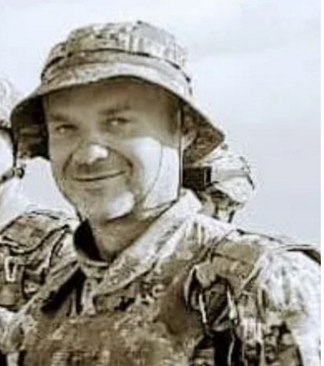
Дата народження: 03.09.1982
Дата смерті: 07.08.2023
Місце народження: м. Київ
Місце загибелі: селище Спірне Бахмутський район Донецької області
Позивний: "Чорний"
Звання: сержант
Посада: солдат
Підрозділ: військова частина 3018 5 рота оперативного призначення (на БТР) 5 батальон оперативного призначення
Народився в місті Києві, вивчився, відслужив в армії, створив сім’ю.
Розумний, добрий, відповідальний, чесний, мав хоробре сердце, багато друзів, любив життя.
З перших днів пішов добровольцем в тероборону, потім отримав повістку, пішов служити захищати Батьківщину.

